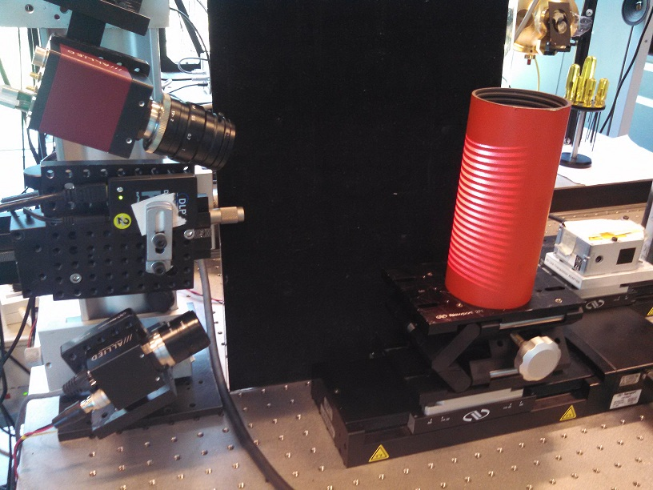

**cámara 2**

**cámara 1**

**proyector**

**desplazamiento**